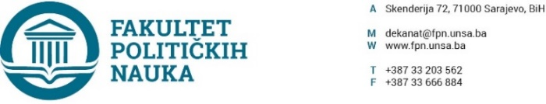
Broj: 02-1- 1266 -1 /19
Datum, 12.11.2019. godine

Na osnovu člana 104. Statuta Univerziteta u Sarajevu, a u vezi sa članom 118. Zakona o radu („Službene novine FBiH“, broj: 26/16), članom 160. stav (9) Zakona o visokom obrazovanju („Službene novine Kantona Sarajevo“ br. 33/17), Kolektivnog ugovora za djelatnost visokog obrazovanja i nauke na Univerzitetu u Sarajevu ( „Službene novine Kantona Sarajevo“ br.42/18“) i Odluke Upravnog odbora UNSA br. 02-88-4/19 od 19.09.2019. godine, uz konsultaciju sa Sindikatom Fakulteta političkih nauka Univerziteta u Sarajevu, na drugoj redovnoj sjednici Vijeća Fakulteta od 12.11.2019. godine, po prethodnoj saglasnosti sekretara donesen je

PRIJEDLOG ODLUKE

O utvrđivanju teksta Pravilnika o unutrašnjoj organizaciji i sistematizaciji radnih mjesta

Član 1.

Utvrđuje se prijedlog teksta Pravilnik o unutrašnjoj organizaciji i sistematizaciji radnih mjesta Fakulteta političkih nauka Univerziteta u Sarajevu (u nastavku: Pravilnik o sistematizaciji Fakulteta).

Član 2.

Sastavni dio ove odluke je tekst Pravilnik o sistematizaciji Fakulteta.

Član 3.

Odluka stupa na snagu danom donošenja.

Dostaviti:
- Materijal za Vijeće FPN UNSA;
- Služba za pravne i opće poslove UNSA;
- Sekretar Fakulteta;
- a/a

M.P. DEKAN
________________
Prof.dr. Sead Turčalo

